План-конспект занятия
педагога дополнительного образования
Лаврова Игоря Николаевича

Объединение – «Кроссфит»
Программа - «Кроссфит».
Группа -01-82.
Дата проведения: - 20.12.2022.
Время проведения: 15 ч. 00 мин.
Тема занятия: «Упражнения на координацию движения»
Цель: Умение согласовывать движения различных частей тела.
Задачи: «Физическое воспитание и всестороннее развитие воспитанников.
Рекомендуемый комплекс упражнений

Упражнение 1: «Мельница»
Исходное положение стоя, руки согнуты в локтевых суставах, а пальцы в кулаках дотрагиваются плеча, вращайте руками в разных направлениях. На счет 8 в одном направлении, на счет 8 в другом направлении.

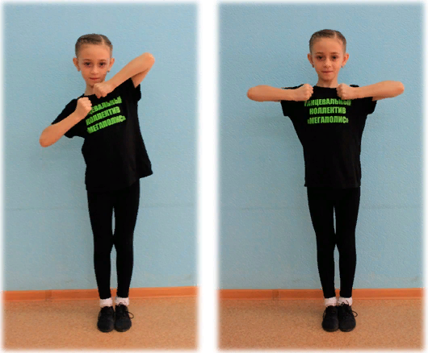

Упражнение 2: «Воображаемые геометрические фигуры»
Исходное положение стоя, руки вытянуты вперёд и одновременно описывают разные фигуры, например, левая – круг, а правая – квадрат.
Упражнение 3: «Точки»
Исходное положение стоя, руки на 2 позиции. На счет 1 сгибание рук в локтевых суставах до плеч, на счет 2 поднимаем на вверх, на счет 3 касаемся плеч, на счет 4 вниз, на счет 5 касаемся плеч, на счет 6 вытягиваем вперед, на счет 7 касаемся плечей, на счет 8 открываются в сторону.

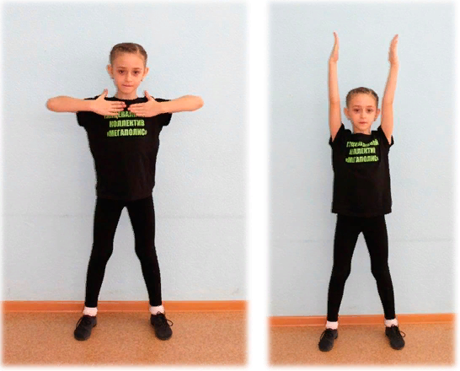

Упражнение 4: «Точки-догонялки»
По схеме упражнения «Точки» только поочередной работой правой и левой рук.
Упражнение 5: «Точки-догонялки-кулачки»
По схеме упражнения «Точки-догонялки» только со сжиманием и разжиманием кистей рук.
Упражнение 6: «Кнопки»
Исходное положение стоя. Движение рук осуществляется по трем точкам: правое плечо, левое плечо и живот. Задача заключается в том, чтобы рукой закрыть свободную точку, двигаясь по часовой стрелке (начать с левой руки) или против часовой стрелки (начать с правой руки). Руки две, а точки, по которым двигаются руки, три.
Упражнение 7: «Кнопки, второй вариант»
Движение рук осуществляется по трем точкам: правое ухо, левое ухо и нос. Задача заключается в том, чтобы указательным пальцем закрывать свободную точку, чередуя правую и левую руки. Выполнять упражнение сначала с правой руки, а затем с левой. Когда обучающийся освоит эти упражнения и сможет выполнять их без ошибок, можно приступать к упражнениям, в которых движения рук и ног происходят одновременно.
Упражнение 7: «Догонялки рук»
Руки в свободном положении, вдоль корпуса, на счет 1 – правая рука на пояс, левая неподвижна, на счет 2 – правая рука на плечо, левая только на пояс, на счет 3 – правая поднимается вверх, левая на плечо, на счет 4 – меняются. Далее, то же самое только вниз по направлению.
Упражнение 8: «Вентилятор»
Руки большими круговыми движениями движутся противоположные стороны.
Упражнение 9: «Блинчики»
Одна ладонь размещается около головы, а вторая около живота. Расстояние от ладоней до тела – порядка 10 сантиметров. Упражнение заключается в следующем: первая рука дотрагивается до темени, а вторая в то же время описывает круги параллельно плоскости живота. Затем меняем руки и направления.
Упражнение 9: «Блинчики»
Одна ладонь размещается около головы, а вторая около живота. Расстояние от ладоней до тела – порядка 10 сантиметров. Упражнение заключается в следующем: первая рука дотрагивается до темени, а вторая в то же время описывает круги параллельно плоскости живота. Затем меняем руки и направления.
Упражнение 10: «Миксер»
Вращение кистями, в локтевых суставах и в плечевых как в одну сторону, так и одновременно в разные стороны.
Домашнее задание:
-повторить упражнения для брюшного пресса.
Обратная связь:
Фото самостоятельного выполнения задания отправлять на электронную почту metodistduz@mail.ru для педагога Лаврова И.Н.
(ФИО)

